Pielikums Nr. 1

Madonas novada pašvaldības domes

30.09.2025. lēmumam Nr. 188

(protokols Nr. 9, 26. p.)

**Zemes vienības ar kadastra apzīmējumu 70680130266 sadalīšanas shēma\***

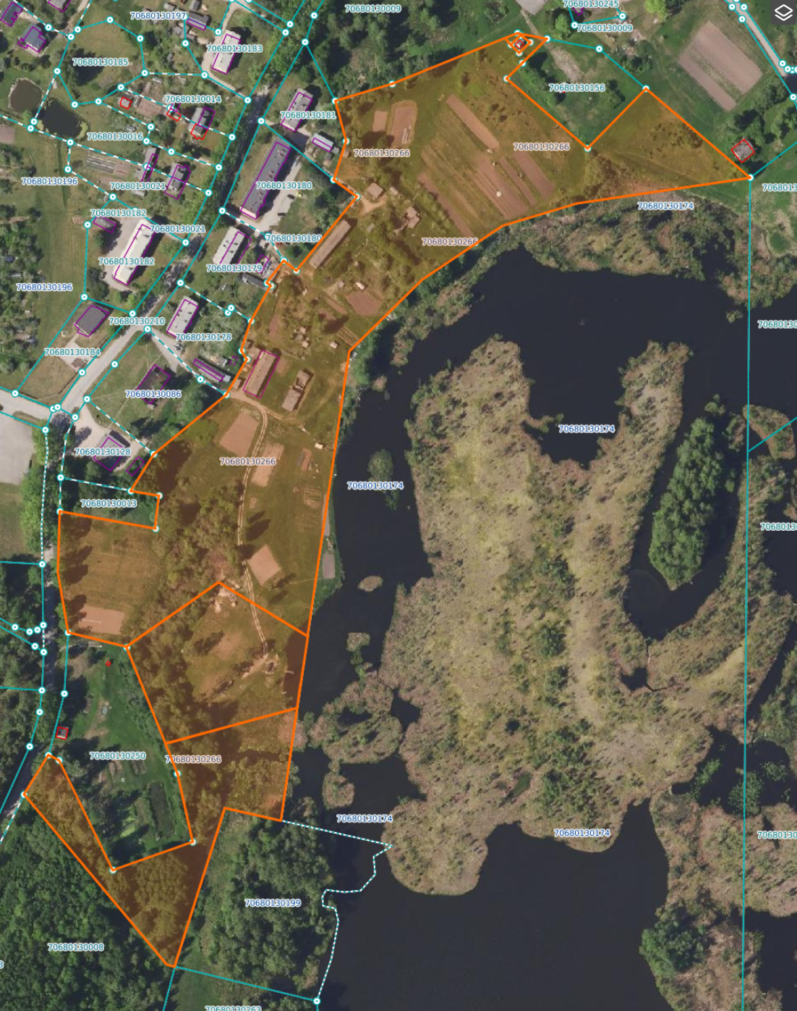

10 200 m2

8600 m2

50 150 m2

0.8 ha

Datu avots: <https://www.lvmgeo.lv/kartes> 2025. gada informācija

*Shēmā norādītās platības precizējamas zemes kadastrālās uzmērīšanas laikā

Projektētā zemes vienība

Zemes vienības robeža